1. 下载redis命令

wget <http://download.redis.io/releases/redis-3.2.9.tar.gz>

1. 解压

tar -zxf redis-3.2.9.tar.gz

1. 安装

cd redis-3.2.9

make && make install

1. 进入utils目录

./install_server.sh

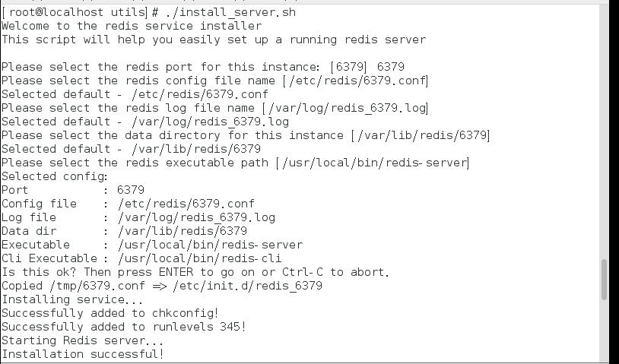

证明安装成功

1. 启动服务

systemctl start redis_6379

systemctl status redis_6379

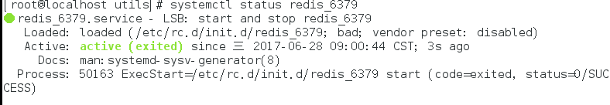

6修改配置文件

vim /etc/redis/6379.conf

